**Лабораторна робота. Симуляція регістра на RS тригері**

Розглядаємо таку систему:

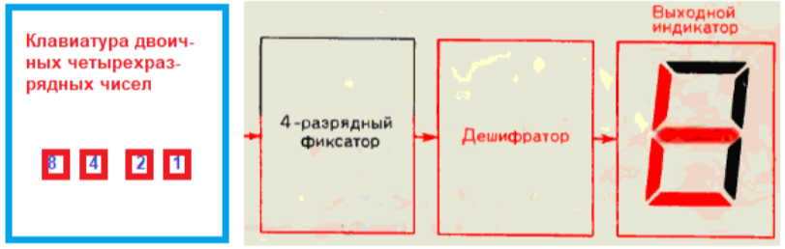

Рис.1

*Потрібно ввести двійкове число за допомогою кнопок. Це число*

*повинне бути зафіксовано тригером, відображено світлодіодами, як двійкове число і дешифровано і представлено як десяткове число семісегментним індикатором.* Для цього необхідно розглянути наступне:

***Логічний елемент І-НЕ***

Логічний елемент І-НЕ реалізує інвертований елемент І. На наступному

рисунку окремо показані логічний елемент І і інвертор, що забезпечують

функцію І-НЕ, а також таблиця істинності

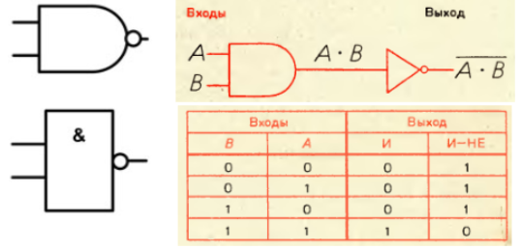

Рис.2

***RS- тригер***

Зібраний з елементів І-НЕ

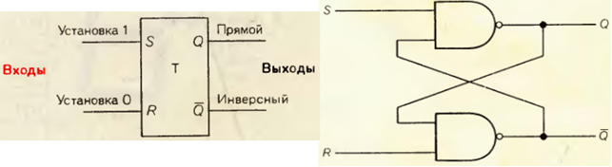

Рис.3

Його таблиця істинності:

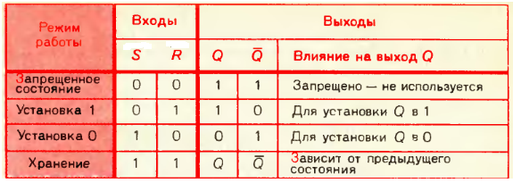

Рис.4

***D-тригер***

D-тригером називається тригер з одним інформаційним входом, що працює так, що сигнал на виході після перемикання дорівнює сигналу на вході D до перемикання, тобто Qn + 1 = Dn. Тригер має інформаційний вхід D (вхід даних) і вхід синхронізації С. Умовне графічне представлення D-тригера показано на рис. 5 з таблицею істинності.

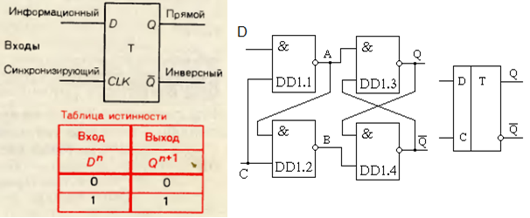

Рис.5

На рис.6 показано графічне зображення D-тригера інтегральної схеми 7474 (К155ТМ2). Цей тригер має два додаткових входу - попередньої установки PS і очищення CLR. Логічний 0 на PS встановлює 1 на виході Q. Логічний 0 на CLR виконує очистку виходу Q. В активних станах входи PS, CLR блокують дії D, CLK. Якщо на входах PS, CLR встановлені логічні одиниці, то входи D, CLK діють як в звичайному D-тригері. На цьому ж рисунку представлена таблиця істинності для мікросхеми 7474.

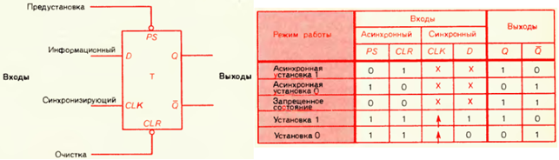

Рис.6

У роботі моделюється ця мікросхема як RS тригер.

***Потрібно промоделювати на симуляторі наступне завдання:***

Виконати симуляцію пристрою, який при натисканні на будь-яку кнопку фіксує її значення як двійкового числа. Причому натискання на наступну кнопку не скидає попередню. У пристрої повинна бути передбачена кнопка загального скидання введеного двійкового числа. Це завдання має бути вирішена для RS тригера, зібраного і на логічних елементах, та й на мікросхемі, подібної К155ТМ2.

У схемі (рис.7) використовуються RS-тригери двох типів: зібраний з логічних

елементів 2І-НЕ і з D-тригера К155ТМ2.

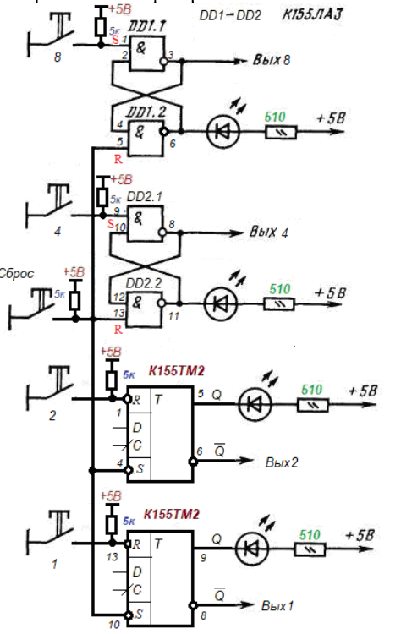

Рис.7

Кнопки 1,2,4,8 фіксують значення 4-х розрядного двійкового числа. Кнопка «Сброс» скидає введене двійкове число.

**Потрібно виконати симуляцію для двох випадків, коли RS тригер** побудований на логічних елементах і коли використовується мікросхема К155ТМ2. Необхідно доповнити пристрій семісегментним індикатором і дешифратором для перетворення двійкового числа в десяткове.

На рис.8 и 9 представлений приклад виконання цього завдання.

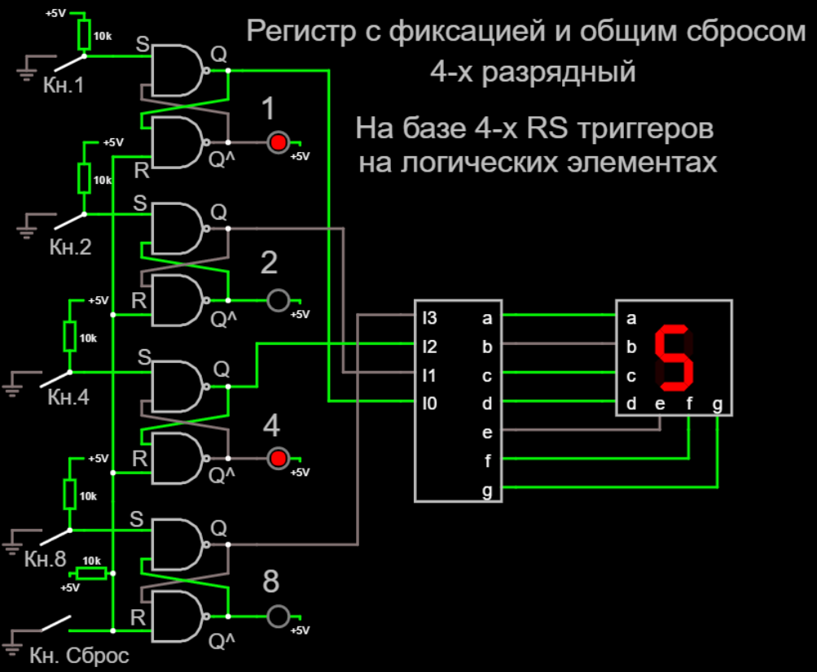

Рис.8. Приклад використання логічних елементів для RS тригера

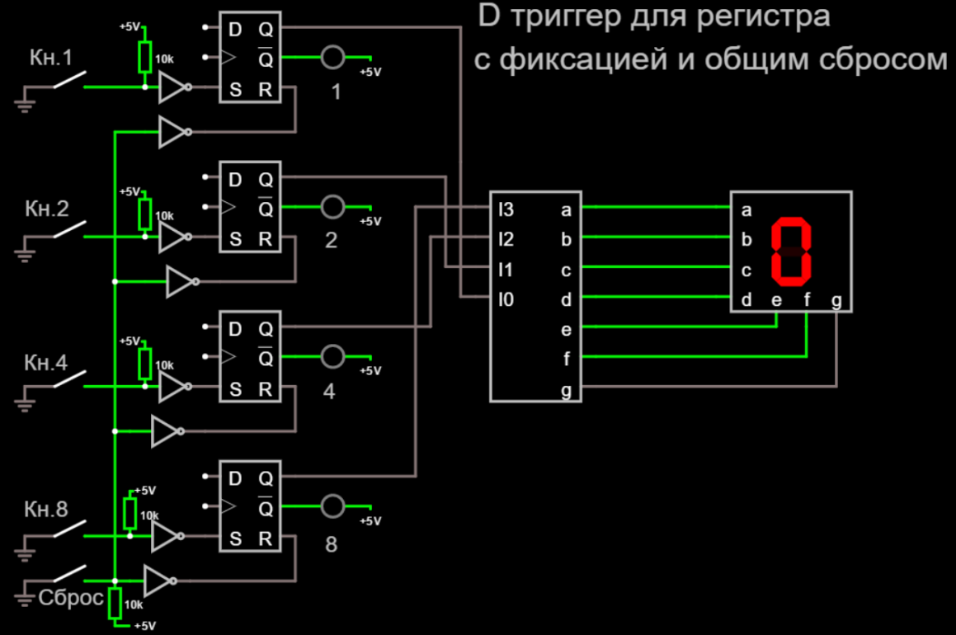

Рис.9. Приклад використання моделі мікросхеми К155ТМ2

**Завдання**

1. Створити емуляцію 4-х розрядного регістра фіксатора двійкового числа на базі 4-х логічних елементів і двох тригерів на основі мікросхеми К155ТМ2

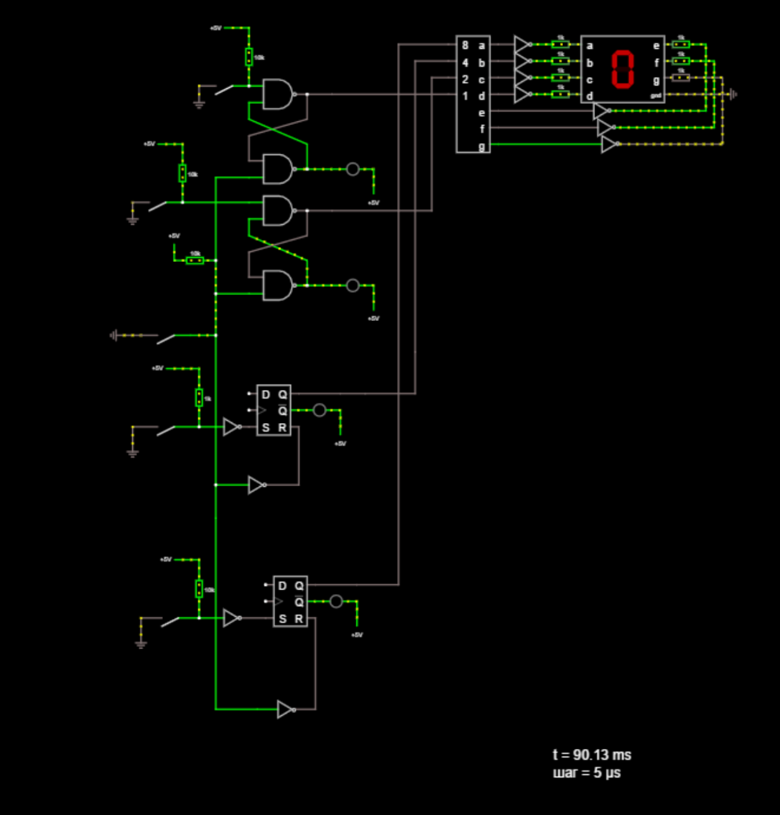Приклад 1:

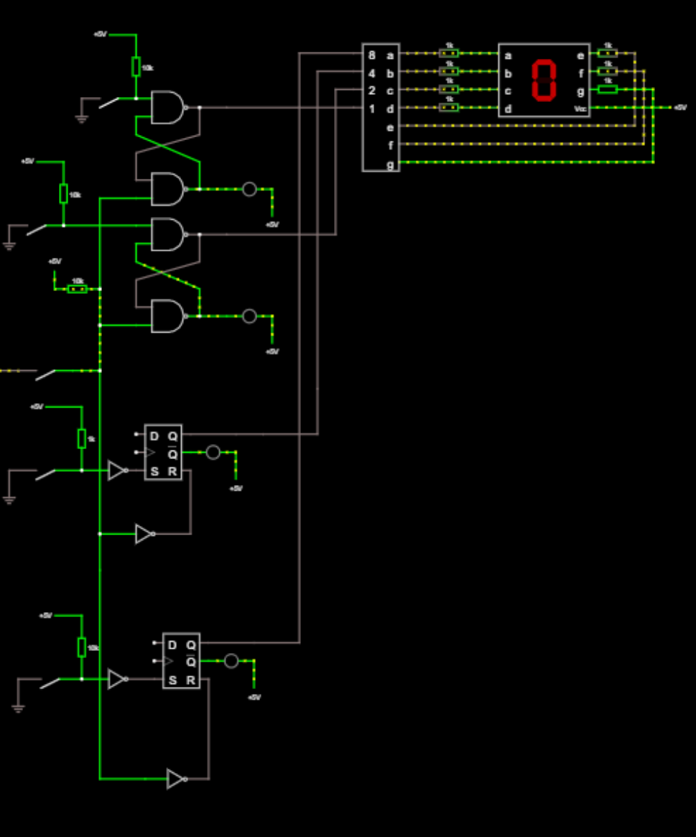

Приклад 2: